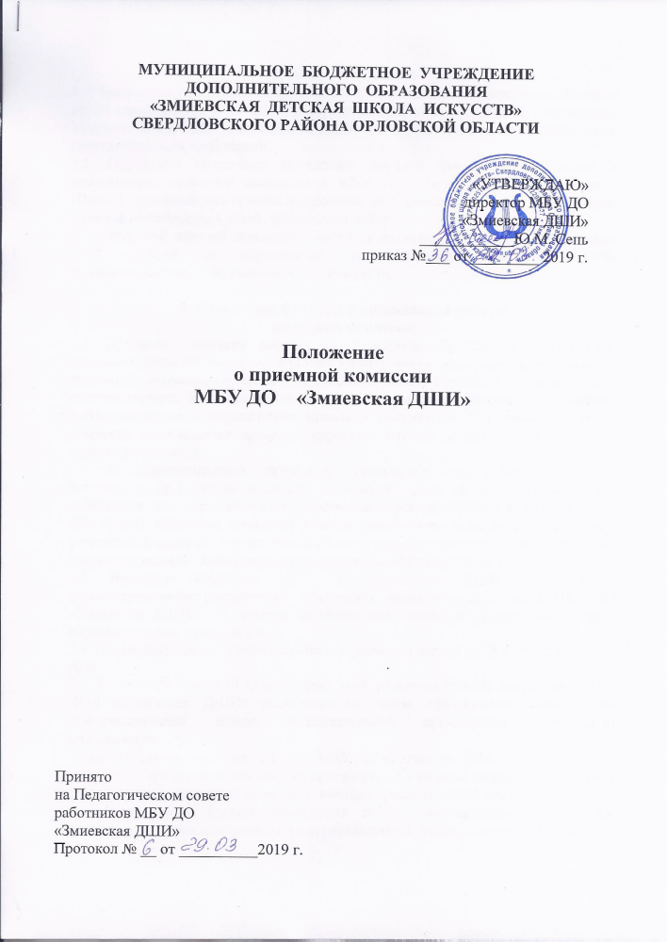

1. Общие положения
1.1. Настоящее положение разработано в соответствии с Федеральным Законом от 29 декабря 2012 г. № 273-ФЗ «Об образовании в Российской Федерации», Уставом МБУ ДО «Змиевская ДШИ» и на основании федеральных государственных требований.
1.2. Настоящее положение определяет порядок формирования, состав и деятельность приемной комиссии в МБУ ДО «Змиевская ДШИ» (далее – Школа), созданной для приема документов поступающих в Школу и зачисления в состав обучающихся детей, прошедших отбор.
1.3. Основной задачей приемной комиссии является обеспечение соблюдения прав граждан на образование, установленных Конституцией РФ, законодательством РФ, гласности и открытости.

2. Структура, функции и организация работы
приемной комиссии
2.1. Приёмная комиссия состоит из 3 человек. Председателем приёмной комиссии является директор Школы. Председатель руководит деятельностью приёмной комиссии, определяет обязанности членов приёмной комиссии, несет ответственность за выполнение условий приёма обучающихся, соблюдение законодательства и нормативных правовых документов. Персональный состав комиссии утверждается приказом директора Школы за две недели до начала приёма документов.
В непредвиденных ситуациях (увольнение сотрудника, длительная болезнь, и др.) состав комиссии в течение срока её полномочий может измениться, что закрепляется соответствующим распоряжением по Школе.
2.2. Работу приемной комиссии и делопроизводство, а также личный прием родителей (законных представителей) поступающих организует ответственный секретарь, который назначается руководителем образовательного учреждения.
2.3. Приемная комиссия МБУ ДО «Змиевская ДШИ» обеспечивает функционирование специальной телефонной линии и раздела сайта МБУ ДО «Змиевская ДШИ» для ответов на обращения, связанные с приемом детей в образовательное учреждение.
2.4. Прием документов осуществляется в период с 15 апреля до 29 августа текущего года.
2.5. Не позднее чем за 14 календарных дней до начала приема документов МБУ ДОД «Змиевская ДШИ» размещает на своем официальном сайте и на информационном стенде образовательной организации следующую информацию:
- правила приема и порядок отбора в МБУ ДО «Змиевская ДШИ»;
- перечень предпрофессиональных программ, по которым объявляется прием в соответствии с лицензией на осуществление образовательной деятельности;
- информацию о формах проведения отбора поступающих; особенности проведения приема поступающих с ограниченными возможностями здоровья;
- количество мест для приема по каждой предпрофессиональной, общеразвивающей программе за счет бюджетных ассигнований местного бюджета;
- количество мест для обучения по каждой образовательной программе по договорам об образовании за счет средств физического и (или) юридического лица;
- сведения о работе приемной и апелляционной комиссии;
- правила подачи и рассмотрения апелляций по результатам приема в образовательную организацию;
- образец договора об оказании образовательных услуг за счет средств физического и (или) юридического лица.
2.6. Прием в МБУ ДО «Змиевская ДШИ» в целях обучения детей по образовательным программам в области искусств осуществляется на основании поданных документов поступающих.
- заявление о приеме, в котором указываются следующие сведения:
- наименование образовательной программы в области искусств, на которую планируется поступление ребенка;
- фамилия, имя и отчество ребенка, гражданство, дата и место его рождения, адрес фактического проживания ребенка, образовательное учреждение, класс;
- фамилия, имя и отчество его родителей (законных представителей), гражданство, место работы;
- номера телефонов родителей (законных представителей) ребенка.
В заявлении также фиксируется факт ознакомления (в том числе через информационные системы общего пользования) с копиями устава образовательного учреждения, лицензией учреждения и нормативными актами.
- копия свидетельства о рождении ребенка;
- копия документа, удостоверяющего личность подающего заявление родителя (законного представителя) ребенка;
- медицинские документы, подтверждающие возможность детей осваивать образовательные программы в области искусства;
- фотография ребенка.
2.7. Во время приема и регистрации документов поступающих, комиссия выполняет следующие функции:
- знакомит родителей (законных представителей) поступающих с уставом образовательного учреждения, лицензией учреждения и нормативными актами;
- заполняет журнал регистрации заявлений на обучение в Школе;
- формирует личные дела поступающих;
- формирует списки поступающих, порядок и сроки проведения собеседований и предварительных прослушиваний по всем образовательным программам, на которые объявляется прием и передает их для работы комиссии по отбору детей.
2.8. Сданные документы и материалы результатов работы приемной комиссии хранятся в Школе в течение шести месяцев с момента начала приема документов.

